附件二：
浙江工商大学第九届“互联网+”大学生创新创业大赛参赛报名方式

一、报名时间：即日起至3月28日止。
二、登录浙江工商大学教务网→竞赛&创新活动网（http://10.11.107.15/)，输入用户名和密码（用户名和初始密码均为学号，登陆后可修改密码）→点击登录→选择竞赛入口→在竞赛列表中选择“浙江工商大学第九届‘互联网+’大学生创新创业大赛”→竞赛管理→竞赛报名→ 填写并打包上传“浙江工商大学‘互联网+’大学生创新创业大赛报名表”（附件三）、商业计划书和上述相关证明材料；文档上传要求：压缩包大小不超过60M。
三、高教主赛道和“青年红色筑梦之旅”赛道项目完成上述步骤后，需在“中国国际‘互联网+’大学生创新创业大赛”官网报名（中国大学生创业服务网，目前未开通报名通道，开通时间另行通知），国际赛道暂时只需完成竞赛&创新活动网报名。
四、各学科性二级学院积极动员学生参赛，报名参赛人次需达到本院在校生人数的20%，每一项目的参赛人数原则上在10人以内。
五、报名注意事项
1.高教主赛道、“青年红色筑梦之旅”赛道、国际赛道的报名方式相同。
2.已毕业学生如教务系统没有信息，可将个人信息报给创业协会负责比赛的同学，再统一录入竞赛网。
3.外校学生参加到我校学生的团队中，请将个人信息添加在报名表里，并备注一下。不接受非我校在校生或毕业生的校外学生以团队负责人的形式报名。

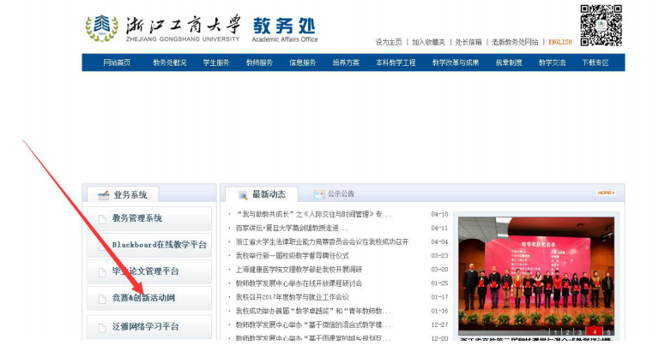
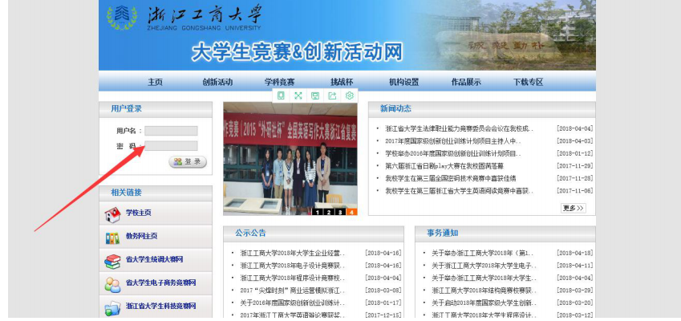

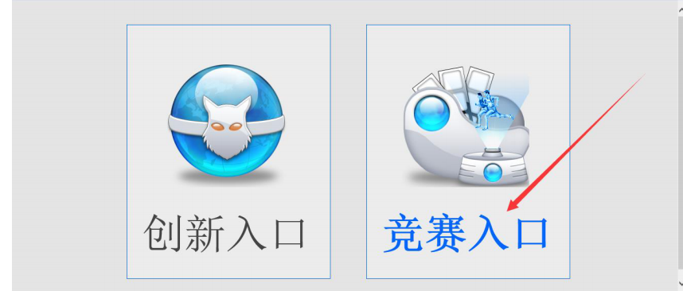

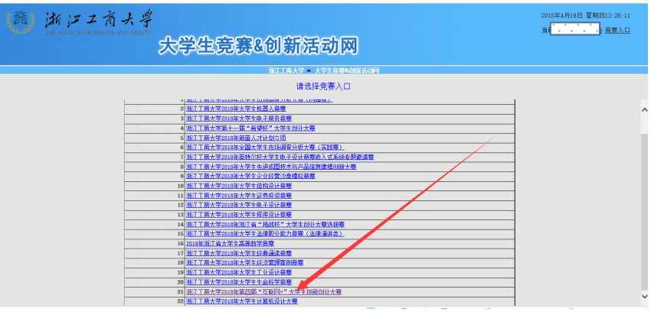

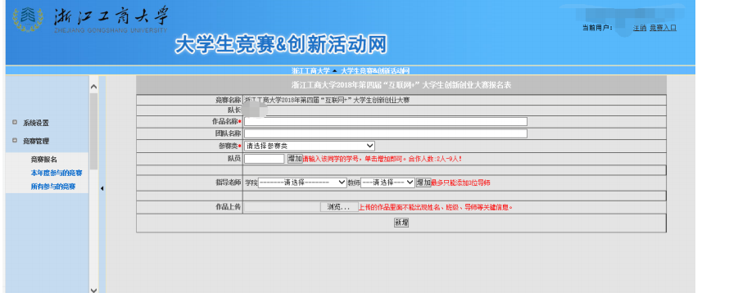
文档上传要求：需含报名表、项目商业计划书，压缩包文件大小不超过 60M。

附件三：
浙江工商大学“互联网+”大学生创新创业大赛·高教主赛道报名表
项目名称
项目类别 | □本科生创意组 本科生初创组 □ 本科生成长组  研究生创意组 研究生初创组 □ 研究生成长组
项目所属  领域 | □1. 新工科类项目：大数据、云计算、人工智能、区块链、 虚拟现实、智能制造、网络空间安全、机器人工程、工业自动化、新材料等领域，符合新工科建设理念和要求的项目；
 | □2. 新医科类项目：现代医疗技术、智能医疗设备、新药 研发、健康康养、食药保健、智能医学、生物技术、生物材料等领域，符合新医科建设理念和要求的项目；
 | □3. 新农科类项目：现代种业、智慧农业、智能农机装备、 农业大数据、食品营养、休闲农业、森林康养、生态修复、农业碳汇等领域，符合新农科建设理念和要求的项目；
 | □4. 新文科类项目：文化教育、数字经济、金融科技、财 经、法务、融媒体、翻译、旅游休闲、动漫、文创设计与开发、 电子商务、物流、体育、非物质文化遗产保护、社会工作、家政服务、养老服务等领域，符合新文科建设理念和要求的项目。
项目负责人 |  | 性别 |  | 学院 |  | 班级
学号 |  |  |  | 身份证号
联系方式（长/短号） |  |  |  | E-mail
团队核心  成员（表格不够请自行添加） | 姓名 | 学校 | 班级 | 学号 | 手机号码
指导老师 |  |  | 所属  单位 | （请填写指导老师所属单位）
是否已注册公司 |  |  | 公司  注册地
公司名称 |  |  | 法人代表
是否  已获投资 |  |  | 投资机构名称
是否  已获专利 |  |  | 专利名称和专利号
项目简介 | （限700字以内）
商业性 | （限600字以内）
团队情况 | （限400字以内）
创新性 | （限300字以内）
市场前景和带动就业前景 | （限300字以内）
浙江工商大学“互联网+”大学生创新创业大赛·“青年红色筑梦之旅”赛道
报名表

项目名称
项目类别 | □公益组 □创意组 □创业组
项目所属  领域 | □1.社区治理
 | □2.质量兴农
 | □3.绿色兴农
 | □4.科技兴农
 | □5.电商兴农
 | □6.教育兴农
项目负责人 |  | 性别 |  | 学院 |  | 班级
学号 |  |  |  | 身份证号
联系方式（长/短号） |  |  |  | E-mail
团队核心  成员（表格不够请自行添加） | 姓名 | 学校 | 班级 | 学号 | 手机号码
指导老师 |  |  | 所属  单位 | （请填写指导老师所属单位）
项目简介 | （限700字以内）
团队情况 | （限600字以内）
实效性 | （限400字以内）
创新性 | （限300字以内）
可持续性 | （限300字以内）

浙江工商大学“互联网+”大学生创新创业大赛·国际赛道报名表
项目名称
项目类别
项目负责人 |  | 性别 |  |  | 学院 |  | 班级
学号 |  |  |  |  | 国籍
联系方式（长/短号） |  |  |  |  | E-mail
团队核心  成员（表格不够请自行添加） | 姓名 | 国籍 | 学院 | 班级 | 学号 | 手机号码
指导老师 |  |  | 所属  单位 |  | （请填写指导老师所属单位）
是否已注册公司 |  |  | 公司  注册地
公司名称 |  |  | 法人代表
是否  已获投资 |  |  | 投资机构名称
是否  已获专利 |  |  | 专利名称和专利号
项目简介 | （限700字以内）
商业性 | （限600字以内）
团队情况 | （限400字以内）
创新性 | （限300字以内）
市场前景和带动就业前景 | （限300字以内）

